МИНОБРНАУКИ РОССИИ

Федеральное государственное бюджетное образовательное учреждение

высшего образования

**«Гжельский государственный университет»** (ГГУ)

Колледж ГГУ

Специальность 09.02.07 Информационные системы и программирование

**Практическая работа №**

**По предмету «Управление проектами»**

**На тему «CodeReview в среде ClangFormat»**

ВЫПОЛНИЛ:

Студент группы ИСП-0-17

Шашков И.С

ПРОВЕРИЛА:

Прокуронова А.Ю.

Оценка ___________________

п. Электроизолятор

2019 г.

**Интеграция ClangFormat и Notepad++**

### 1. Запустим Notepad++ на своем компьютере.

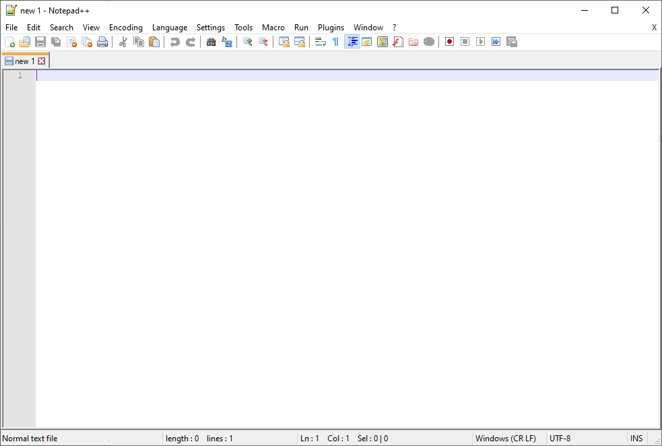

### 2. В Notepad++ установим плагин NppExec.

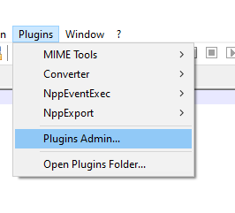

Затем выберем нужный нам плагин. В нашем случае он называется NppExec.

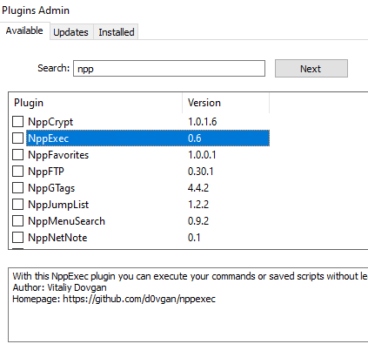

### 3. Скачаем исполняемый файл ClangFormat.

Для этого на странице <https://llvm.org/builds/> находим и скачиваем установочный файл для Windows, например LLVM-X.X.X-rYYYYYY-win64.exe. Весь пакет можно не устанавливать, достаточно архиватором извлечь файл clang-format.exe.

Можно использовать 7-zip: удаляем у файла расширение .exe, открываем файл при помощи 7-zip и извлекаем из подкаталога bin/ файл clang-format.exe. Помещаем файл clang-format.exe в каталог <Notepad++>/plugins/NppExec/clang-format/.

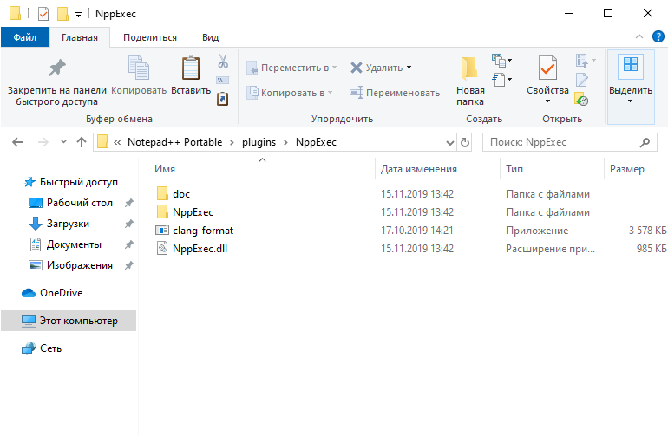

### 4. Добавляем конфигурационные файлы для ClangFormat

Конфигурационные файлы должны иметь название .clang-format или _clang-format. В них содержится набор правил (стилей) форматирования.  
 Скачанные с GitHub файлы .clang-format помещаем в соответствующие каталоги:  
 <Notepad++>/plugins/NppExec/clang-format/LINUX_KERNEL/  
 <Notepad++>/plugins/NppExec/clang-format/QT/

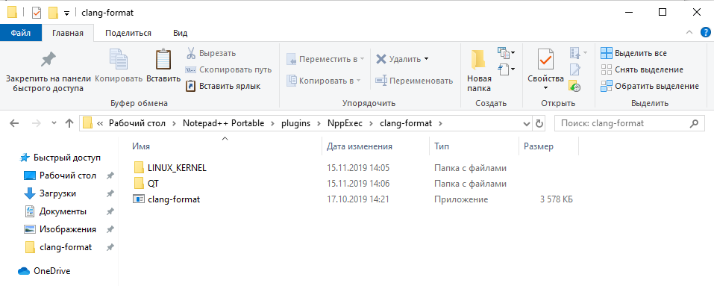

### 5. Создаем скрипт для NppExec

Открываем окно редактирования и запуска скриптов NppExec Plugins –> NppExec –> Execute... или нажимаем F6. Копируем и вставляем в окно приведенный ниже текст скрипта и сохраняем скрипт под названием clang-format кнопкой Save.

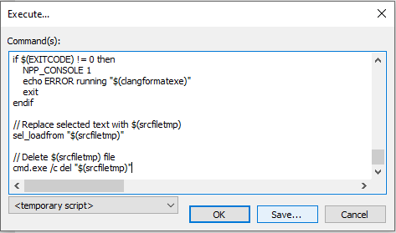

6. Теперь посмотрим как работает наш плагин.

Для начала напишем произвольный код, и не расставим табуляции, пробелы по программой логике.

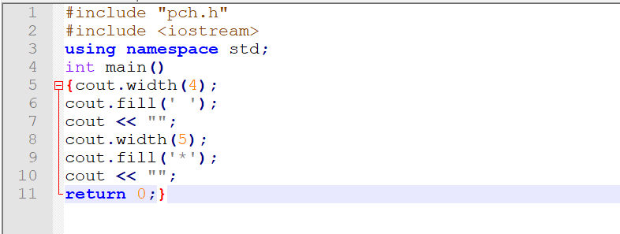

Теперь выделим весь программный код, нажмём F6 и нажмём ок. 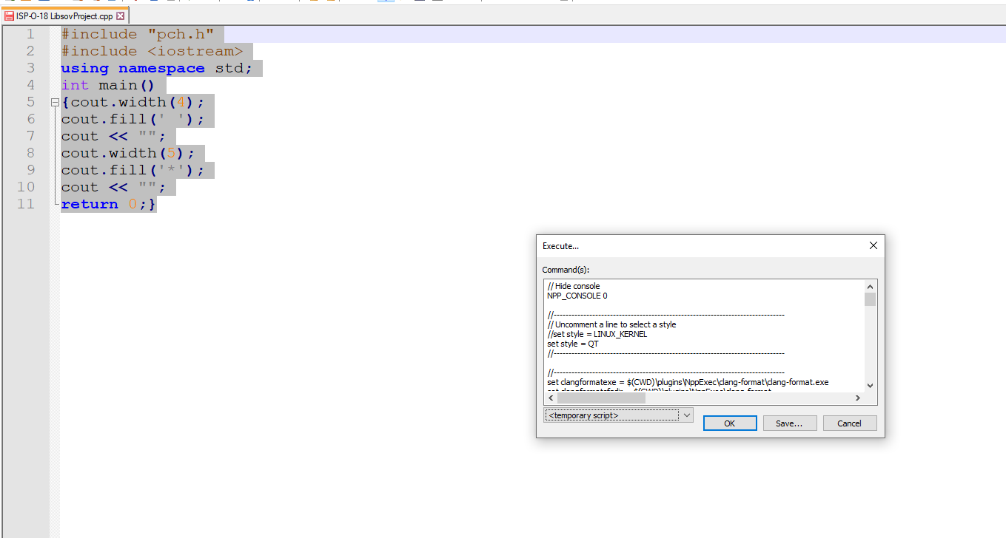

Данный скрипт отформатирует наш код по всем правилам написания на языке программирования.

Результат:

